ПАРКОВКА самокатов и велосипедов на территории школы ЗАПРЕЩЕНА!!!

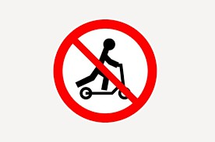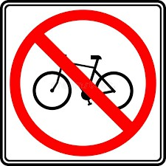
Предоставление парковки, а также обеспечение сохранности личного имущества НЕ входит в обязанности школы!
Крепить велосипеды и самокаты к забору школы запрещено
в соответствии со ст. 1064 Гражданского кодекса РФ- вред, причиненный имуществу школы, подлежит возмещению в полном объеме лицом, причинившим вред.
Запрещено оставлять самокаты вблизи входа в образовательную организацию!
Припаркованное средство индивидуальной мобильности не должно создавать препятствия движению пешеходов и уборочной техники.

